ВСЕРОССИЙСКИЕ КОНКУРСЫ ПРОФЕССИОНАЛЬНОГО МАСТЕРСТВА
ДЛЯ ПЕДАГОГИЧЕСКИХ РАБОТНИКОВ
Уважаемые читатели!
Журнал «УПРАВЛЕНИЕ КАЧЕСТВОМ ОБРАЗОВАНИЯ: теория и практика эффективного администрирования» и издательство«Эффектико-пресс» с февраля 2015 года реализует проект «Всероссийские конкурсы профессионального мастерства для педагогических работников и школьных администраций».
В рамках проекта во второй половине 2015 года организуются следующие конкурсы:
Для работников школьных администраций:  «Лидеры современной школы».  Номинации:  - «Руководитель»;  - «Менеджер учебно-воспитательного процесса»;  - «Менеджер воспитательного процесса»;  - «Лучшая управленческая команда».  Сроки подачи заявки: 02.09 – 31.10.2015 г.  Для учителей школ, лицеев, гимназий:  «Инновации в обучении». Номинации:  - «Методическая разработка»;  - «Творческая презентация к уроку».  Сроки подачи заявки: 15.09 – 30.11.2015 г. | 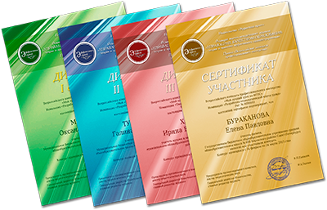  Конкурсные работы дипломантов бесплатно публикуются в профессиональном СМИ нашего Издательства – сетевом издании Журнале «Образование: эффективность, качество, инновации».
Подробная информация о порядке проведения конкурсов размещена
на официальном сайте Издательства «Эффектико-пресс» www.effektiko.ru
в разделе «Всероссийские конкурсы профессионального мастерства»

